Seminarski rad iz predmeta „Simulacija i simulacioni jezici“

Modelovanje rada samouslužnih kasa u supermarketu primjenom GPSS-a

Profesor  Prof. dr Igor Dugonjić |  | Kandidat  Boris Vukoman
Banja Luka, 15. avg 2025

Sadržaj
Uvod 4
1 Opis GPSS jezika 5
1.1 Osnove Simulacije 6
1.2 Vrste simulacije 7
1.3 GPSS (GENERAL PURPOSE SIMULATION SYSTEM) 8
1.4 Blokovi u GPSS-u 9
1.5 GPSS World alat 10
2 Opis problema samouslužne kase 11
3 Definisanje ulaza u model 12
3.1 Frekvencija dolaska kupaca 12
3.2 Broj kasa 12
3.3 Broj proizvoda po kupcu (nasumičan) 13
3.4 Vrijeme čekanja ako je red 13
4 Implementacija modela u GPSS-u 15
4.1 Rad u GPSS okruženju i analiza alata 16
4.1.1 Komande START i SHOW 17
4.1.2 Pregled prozora u GPSS-u 18
5 Analiza rezultata (Izvještaj GPSS-a) 19
5.1 Iskorištenost kase (Utilization) 19
5.2 Dužina reda i vrijeme čekanja kase 19
5.3 Vrijeme obrade (ADVANCE) 19
6 Prednosti i ograničenja modela 20
7 Primjena u stvarnim sistemima 21
ZAKLJUČAK 22
POPIS SLIKA 23
Literatura 24

Apstrakt:

Uvođenje samouslužnih kasa u supermarketima predstavlja važan korak ka modernizaciji maloprodaje i poboljšanju iskustva kupaca. Ovaj rad proučava efikasnost njihovog rada pomoću GPSS simulacije (General Purpose Simulation System), sa naglaskom na analizu kretanja kupaca i optimizaciju korišćenja resursa. Cilj je kroz simulacioni model procijeniti performanse sistema u različitim uslovima, uključujući promjene u učestalosti dolazaka kupaca i broju aktivnih kasa, te prepoznati ključne faktore koji utiču na formiranje redova i trajanje čekanja.
Primjenom GPSS-a analizirani su podaci o vremenu obrade kupaca, stepenu iskorišćenosti kasa i prosječnom vremenu čekanja, uz davanje praktičnih preporuka za unapređenje operativne efikasnosti. Poseban akcenat stavljen je na pronalaženje balansa između troškova otvaranja dodatnih kasa i zadovoljstva kupaca. Dobijeni rezultati ukazuju na optimalne strategije upravljanja redovima, koje mogu pomoći menadžmentu supermarketa u donošenju odluka o kapacitetima i rasporedu rada.
Ključne riječi: samouslužne kase, GPSS simulacija, optimizacija redova čekanja, vrijeme čekanja, operativna efikasnost.

Uvod

U savremenim supermarketima samouslužne kase postale su neizostavan dio procesa naplate, pružajući kupcima veću samostalnost, bržu uslugu i smanjenje oslanjanja na radnike. One omogućavaju korisnicima da samostalno skeniraju i pakuju proizvode, čime se ubrzava tok kupovine i unapređuje ukupno iskustvo. Ipak, njihova efikasnost u velikoj mjeri zavisi od kvalitetnog projektovanja sistema, pravilnog upravljanja resursima i kontinuirane analize rada. Nepovoljan raspored ili nedovoljan broj kasa može izazvati gužve, produženo vrijeme čekanja i smanjenje zadovoljstva kupaca.
Simulacija procesa u supermarketima ima značajnu ulogu u optimizaciji poslovanja, jer omogućava ispitivanje različitih scenarija bez potrebe za skupim i dugotrajnim testiranjem u realnim uslovima. Među najefikasnijim alatima za simulaciju diskretnih događaja, poput kretanja kupaca kroz sistem samouslužnih kasa, ističe se GPSS (General Purpose Simulation System). Ovaj alat je posebno pogodan za modeliranje sistema sa redovima čekanja, jer pruža mogućnost vizuelnog praćenja toka entiteta i mjerenja ključnih performansi, uključujući prosječno vrijeme čekanja, stepen iskorišćenosti resursa i dužinu formiranih redova.
Cilj ovog rada je da, uz pomoć GPSS-a, prikaže model rada samouslužnih kasa u supermarketu, ispita performanse sistema u različitim uslovima — poput promjena u intenzitetu dolazaka kupaca i broju aktivnih kasa — te, na osnovu rezultata, predloži mjere za optimizaciju. Dobijeni nalazi mogu biti od značajne praktične vrijednosti za menadžere supermarketa, nudeći podatke neophodne za donošenje odluka o rasporedu radnika, optimalnom broju samouslužnih kasa i strategijama upravljanja redovima čekanja.
Na kraju, rad doprinosi boljem razumijevanju primjene simulacionih modela u unapređenju maloprodajnih procesa. U narednim poglavljima biće predstavljen teorijski okvir simulacionog modeliranja, opis GPSS-a, metodologija izrade modela, analiza rezultata i zaključne preporuke za unapređenje sistema samouslužnih kasa.

Opis GPSS jezika
GPSS (General Purpose Simulation System) je specijalizovani simulacioni jezik razvijen za modeliranje diskretnih događaja, naročito sistema u kojima se formiraju redovi čekanja. Kreiran još početkom 1960-ih godina od strane Geoffreya Gordona, GPSS je zadržao svoju primjenu i danas, upravo zbog jednostavne sintakse i velike moći u analizi složenih procesa. Njegova glavna prednost leži u blokovskoj strukturi, gdje svaki blok predstavlja određenu operaciju ili funkciju u okviru sistema, što omogućava modularno i pregledno modeliranje.

Slika 1 - Zvanični logo GPSS-a
U okviru ovog istraživanja korišćen je GPSS World, savremena verzija ovog alata koja uvodi niz unapređenja u odnosu na klasične verzije. GPSS World omogućava grafički prikaz modela, čime se olakšava razumijevanje toka simulacije, kao i detaljne statističke izvještaje nakon izvršavanja, što pomaže u identifikovanju uskih grla u sistemu. Pored toga, dostupan je i vizuelni prikaz animacije kretanja transakcija, što olakšava verifikaciju modela, te interaktivno debagovanje kojim se greške mogu otkloniti tokom izvršavanja.

Osnovne komponente GPSS modela uključuju:

- Transakcije – dinamičke entitete (u ovom slučaju kupci) koji se kreću kroz sistem i koriste resurse.
- Resursi – statički elementi (poput samouslužnih kasa) koje transakcije zauzimaju i oslobađaju tokom simulacije.
- Blokovi – gradivne jedinice modela, među kojima su:
- GENERATE – kreira nove transakcije, simulirajući dolazak kupaca u supermarket.
- QUEUE – dodaje transakciju u red čekanja i prati njegovu dužinu.
- SEIZE – zauzima resurs, što znači da kupac započinje proces korišćenja kase.
- ADVANCE – simulira trajanje obrade, odnosno vrijeme potrebno za skeniranje i plaćanje proizvoda.
- RELEASE – oslobađa resurs, omogućavajući narednoj transakciji da ga koristi.
Pored ovih osnovnih blokova, GPSS nudi i napredne funkcije kao što su TEST blokovi za provjeru logičkih uslova, PRIORITY komande za dodjeljivanje različitih nivoa prioriteta transakcijama, te TABULATE i SAVEVALUE za prikupljanje i obradu statističkih podataka. Ove mogućnosti čine GPSS izuzetno pogodnim za simulacije gdje je važno mjeriti parametre poput prosječnog vremena čekanja, stepena iskorišćenosti resursa i varijacija u opterećenju sistema tokom dana.
U kontekstu modeliranja rada samouslužnih kasa, GPSS omogućava kreiranje realističnog modela koji obuhvata promjenljiv broj kupaca, različite brzine obrade transakcija i mogućnost dodavanja novih resursa u određenim vremenskim intervalima. Na ovaj način, simulacija ne samo da pruža uvid u trenutne performanse sistema, već pomaže i u predviđanju posljedica promjena u organizaciji rada, što je ključno za optimizaciju maloprodajnih procesa.

Osnove Simulacije
Simulacija predstavlja proces oponašanja rada stvarnog sistema pomoću njegovog modela, s ciljem proučavanja ponašanja sistema u kontrolisanim uslovima. U oblastima poput inženjerstva, ekonomije, informatike i logistike, simulacija omogućava detaljno istraživanje složenih procesa bez rizika i troškova koji bi nastali eksperimentisanjem u realnom okruženju.
Ovaj pristup omogućava procjenu performansi sistema, prepoznavanje potencijalnih problema i testiranje različitih scenarija rada. Umjesto da se sistem fizički izgradi i testira, kreira se model koji se implementira u odgovarajućem simulacionom jeziku i pokreće na računaru. Na taj način moguće je dobiti uvid u funkcionisanje procesa, provjeriti efikasnost predloženih rješenja i unaprijed planirati optimizacije.
Postoji veliki broj simulacionih jezika i softverskih alata, ali se GPSS posebno izdvaja zbog svoje namjene za diskretno-događajske simulacije. Ovakav tip simulacije posebno je pogodan za modeliranje sistema u kojima se javljaju redovi čekanja, kao što su kase u supermarketima, transportni procesi i proizvodne linije, jer omogućava precizno praćenje događaja u tačno definisanim vremenskim trenucima i detaljnu analizu ponašanja sistema u različitim uslovima.
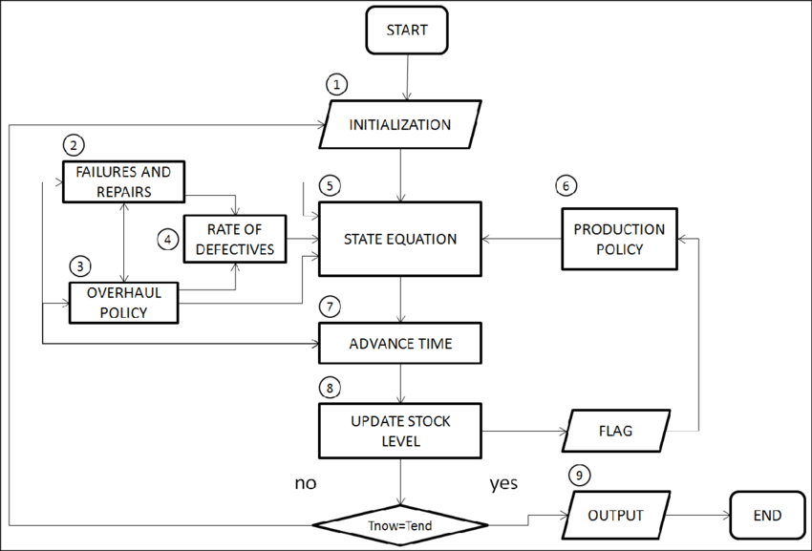
Slika 2 - Dijagram prikazuje osnovne komponente simulacionog procesa

Vrste simulacije
Simulacije se mogu razvrstati prema više kriterijuma, a najčešće se dijele prema načinu praćenja vremena, načinu izvršavanja i vrsti sistema koji se modelira. Osnovne kategorije obuhvataju:
- Diskretna simulacija – promjene u sistemu nastaju u jasno definisanim vremenskim trenucima, tačnije onog trenutka kada se dogodi određeni događaj, poput dolaska kupca ili početka skeniranja proizvoda. GPSS pripada upravo ovoj grupi.
- Kontinuirana simulacija – opisuje sisteme koji se mijenjaju neprekidno tokom vremena, kao što su promjene temperature, nivoa tečnosti u rezervoaru ili električnog napona.
- Stohastička simulacija – uključuje elemente slučajnosti, koristeći nasumične varijable i generatore slučajnih brojeva kako bi se modelirali neizvjesni procesi, na primjer vrijeme dolaska kupaca.
- Deterministička simulacija – ponašanje sistema je potpuno predvidivo, bez slučajnih uticaja, pa isti početni uslovi uvijek dovode do istih rezultata.
- Statčka i dinamička simulacija – statička simulacija opisuje sistem u jednom trenutku bez praćenja promjena tokom vremena, dok dinamička obuhvata promjene koje se odvijaju kroz određeni vremenski period.
Model samouslužnih kasa prikazan u ovom radu spada u diskretnu, stohastičku i dinamičku simulaciju, budući da uključuje događaje poput dolaska, čekanja i odlaska kupaca, koristi nasumične vremenske intervale te prikazuje promjene u sistemu tokom vremena.

GPSS (GENERAL PURPOSE SIMULATION SYSTEM)
GPSS (General Purpose Simulation System) predstavlja jedan od najstarijih i najpoznatijih jezika namijenjenih simulaciji diskretnih sistema. Razvijen je 1961. godine od strane Geoffreya Gordona u okviru kompanije IBM, sa ciljem da omogući jednostavno i precizno modeliranje složenih procesa u oblastima poput bankarstva, proizvodnje, zdravstva i transporta.
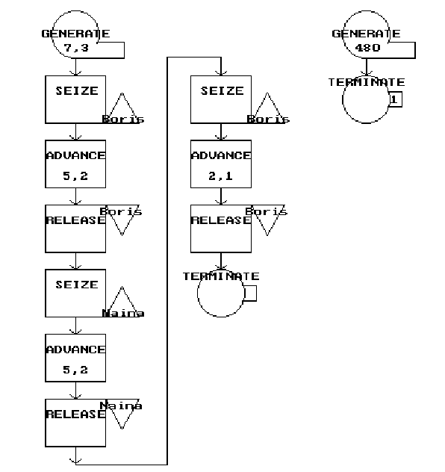
Slika 4 - Primjer jednostavnog GPSS modela toka entiteta
Osnovu GPSS-a čini blokovski sistem programiranja, gdje entiteti, poput kupaca, prolaze kroz niz logičkih blokova koji predstavljaju događaje ili akcije u sistemu. Kretanjem od bloka do bloka, entiteti izvršavaju operacije kao što su dolazak u sistem, čekanje u redu, zauzimanje resursa, obrada i izlazak. Ovakav pristup omogućava jasno praćenje toka procesa i analizu svakog koraka.
Ključne osobine GPSS-a uključuju vizuelno predstavljanje logike modela kroz blokove i tok entiteta, fokusiranost na diskretne događaje sa naglaskom na sisteme koji uključuju redove čekanja i ograničene resurse, kao i mogućnost generisanja detaljnih izvještaja nakon izvršavanja simulacije. Takvi izvještaji sadrže statistiku iskorišćenosti resursa, dužine i trajanja čekanja u redovima, te druga mjerila performansi sistema.
Zahvaljujući svojoj jednostavnosti i preglednosti, GPSS je i danas popularan u obrazovnim i istraživačkim okruženjima, gdje omogućava brzo kreiranje i testiranje modela stvarnih problema u kontrolisanim uslovima, bez rizika i troškova eksperimentisanja u realnosti.

Blokovi u GPSS-u
GPSS model se zasniva na upotrebi tzv. blokova, koji definišu logiku i tok rada sistema. Svaki blok ima jasno određenu funkciju, a entiteti, poput kupaca, prolaze kroz njih redoslijedom koji odražava stvarni proces. Neki od najznačajnijih blokova su:
- GENERATE – stvara novi entitet u definisanim vremenskim intervalima. Na primjer, naredba GENERATE 180,60 znači da kupac stiže svakih 180 sekundi, uz varijaciju od ±60 sekundi.
- QUEUE – šalje entitet u red čekanja ukoliko je resurs zauzet, pri čemu GPSS automatski bilježi dužinu reda i vrijeme čekanja.
- SEIZE – omogućava entitetu da zauzme određeni resurs, kao što je kasa. Ako je resurs trenutno zauzet, entitet ostaje u redu.
- DEPART – bilježi trenutak kada entitet napušta red nakon što je dobio pristup resursu.
- ADVANCE – simulira trajanje određene aktivnosti, poput skeniranja artikala ili procesa plaćanja. Naredba ADVANCE 150,40 znači da aktivnost traje 150 sekundi, uz varijaciju od ±40 sekundi.
- RELEASE – oslobađa resurs koji je prethodno bio zauzet, čime ga čini dostupnim sljedećem entitetu.
- TERMINATE – označava završetak životnog ciklusa entiteta i njegov izlazak iz sistema.
Ova blokovska struktura omogućava da se složeni procesi razlože na jednostavne i pregledne logičke korake, što čini GPSS moćnim alatom za modeliranje i analizu sistema sa redovima čekanja i ograničenim resursima.
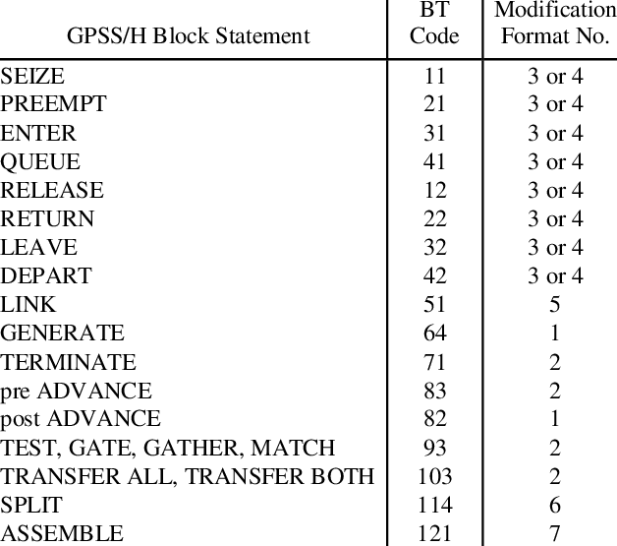
Slika 5 - Tabela prikazuje osnovne GPSS blokove

GPSS World alat
GPSS World predstavlja modernu komercijalnu verziju GPSS jezika, razvijenu od strane Minuteman Software, koja kombinuje sve osnovne karakteristike GPSS-a sa brojnim unapređenjima za lakše modeliranje složenih sistema.
Glavne prednosti GPSS World-a uključuju potpuno integrisano razvojno okruženje sa editorom, debuggerom i simulatorom, proširenu biblioteku sa preko 50 različitih blokova, napredne animacione funkcije za vizuelizaciju simulacija, te detaljne analitičke alate sa mogućnošću generisanja izvještaja.
Softver se zasniva na modularnoj arhitekturi koja uključuje Model Processor, Simulation Engine, Animation Viewer i Report Generator, što omogućava efikasno izvršavanje simulacija i preciznu analizu rezultata.
U kontekstu istraživanja rada samouslužnih kasa, GPSS World omogućava precizno podešavanje parametara sistema, uključujući intervale dolaska kupaca i trajanje obrade po kasi. Posebno je koristan za procjenu efekata promjena u sistemu, poput dodavanja novih kasa ili izmjene radnog vremena.
Interfejs alata kombinuje tekstualni i vizuelni pristup modeliranju, čime postaje pristupačan i korisnicima sa manjim iskustvom u simulaciji. GPSS World je kompatibilan sa Windows platformom i pruža intuitivno okruženje za kreiranje, testiranje i analizu simulacionih modela.

Opis problema samouslužne kase
Samouslužne kase u supermarketima predstavljaju sistem u kojem kupci sami skeniraju i plaćaju proizvode. Osnovni tok procesa sastoji se od tri faze:
- Dolazak kupca – Kupci ulaze u sistem prema određenom obrascu dolazaka, često modeliranom Poisson-ovim procesom.
- Proces skeniranja – Svaki kupac skenira artikle, pri čemu vrijeme obrade zavisi od broja proizvoda.
- Plaćanje – Kupac vrši plaćanje putem platnog terminala.
Glavni izazov u ovom sistemu je optimizacija broja kasa. Nedovoljan broj kasa rezultira predugim redovima i povećanim ukupnim vremenom provedenim u sistemu, dok prevelik broj kasa dovodi do neiskorištenosti resursa, nepotrebnih troškova i smanjenja efikasnosti.
U savremenim maloprodajnim okruženjima, gdje se teži automatizaciji i smanjenju uloge ljudskog osoblja, pravilna konfiguracija samouslužnih kasa postaje od ključnog značaja. Performanse sistema zavise od broja dostupnih kasa, njihove raspoloživosti u različitim vremenskim intervalima, ali i od ponašanja kupaca, uključujući brzinu skeniranja, eventualne tehničke poteškoće i potrebu za asistencijom osoblja.
Zbog ovih faktora, simulacija sistema je neophodna prije njegove implementacije u stvarnom okruženju. Kroz simulacioni model moguće je testirati različite scenarije, na primjer, kako će sistem funkcionisati sa dvije, tri ili četiri kase, te koliki uticaj ima broj proizvoda po kupcu na ukupno vrijeme obrade. Rezultati ovakvih analiza omogućavaju menadžerima donošenje odluka zasnovanih na podacima, čime se povećava efikasnost rada i zadovoljstvo korisnika.

Definisanje ulaza u model
Za potrebe modeliranja i simulacije rada samouslužnih kasa u GPSS-u potrebno je odrediti ključne ulazne parametre koji direktno utiču na ponašanje sistema i performanse simulacije. Ti parametri obuhvataju broj samouslužnih kasa, vrijeme dolaska kupaca, trajanje skeniranja i plaćanja, kao i kapacitete redova čekanja. Takođe, bitno je uključiti i varijabilnost ovih parametara, na primjer nasumične intervale dolaska kupaca ili različite brzine obrade artikala, kako bi model što realnije odražavao stvarne uslove u supermarketu.
Precizno definisanje ulaznih podataka omogućava simulacionom modelu da generiše pouzdane rezultate, koji se mogu koristiti za analizu performansi sistema, identifikaciju potencijalnih uskih grla i testiranje različitih scenarija, poput povećanja broja kasa ili promjene radnog vremena. Ovakav pristup pruža menadžerima objektivne informacije za donošenje odluka, smanjuje rizik od neefikasnosti i doprinosi poboljšanju zadovoljstva kupaca.

Frekvencija dolaska kupaca
Kupci dolaze u neredovnim intervalima, pa se koristi GPSS komanda:
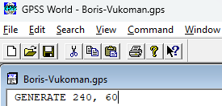
Ova naredba znači da novi kupac dolazi svakih 240 sekundi u prosjeku, uz odstupanje ± 60 sekundi.

Broj kasa
Predpostavimo da supermarket koristi dvije samouslužne kase. U GPSS-u se to definiše pomoću STORAGE objekta:
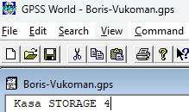

Broj proizvoda po kupcu (nasumičan)
Svaki kupac ima između 5 i 15 proizvoda. Ako skeniranje jednog artikla traje 10 sekundi, ukupno vrijeme skeniranja se može modelirati kao:
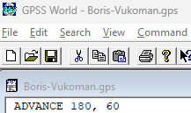
Gdje je 180 prosječno vrijeme obrade, a ± 60 nasumična varijacija.

Vrijeme čekanja ako je red
GPSS automatski računa čekanje pomoću:
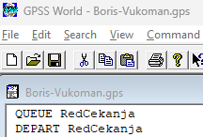
Ove komande omogućavaju da se vodi statistika o redu čekanja.

Implementacija modela u GPSS-u
Na osnovu navedenih ulaznih podataka, implementiran je slijedeći model u GPSS World-u:
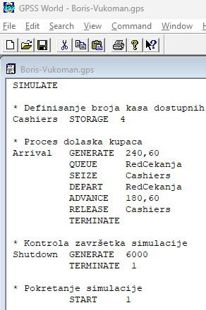
Svaka GPSS komanda u ovom modelu ima specifičnu ulogu u simulaciji rada samouslužnih kasa. Na početku, Kasa STORAGE 4 definiše resurs sa četiri jedinice, što znači da su dostupne četiri samouslužne kase koje se dijele među kupcima.
Komanda GENERATE 240,60 određuje interval dolaska kupaca, pri čemu se novi kupac pojavljuje svakih 240 sekundi, uz varijaciju od ±60 sekundi, čime se simulira nasumični dolazak. Nakon dolaska, kupac ulazi u red putem QUEUE RedCekanja, gdje čeka ako su sve kase zauzete.
Kada je kasa slobodna, kupac je zauzima pomoću SEIZE Kasa, čime pristupa samouslužnom terminalu. Po dobijanju pristupa, kupac napušta red komandnom DEPART RedCekanja. Vrijeme obrade, koje uključuje skeniranje i plaćanje proizvoda, simulirano je komandom ADVANCE 180,60, što znači da prosječna obrada traje 180 sekundi, uz odstupanje od ±60 sekundi.
Nakon završetka transakcije, kupac oslobađa resurs pomoću RELEASE Kasa, omogućavajući sljedećem kupcu da koristi terminal. Komanda TERMINATE označava kraj životnog ciklusa kupca i njegov izlazak iz sistema.
Na kraju modela, GENERATE 6000 kreira jedan entitet nakon 6000 sekundi, koji završava simulaciju komandom TERMINATE 1. Komanda START 1 pokreće izvršavanje simulacije, koja traje dok broj termina ne dostigne jedan.
Ovaj model omogućava analizu toka kupaca kroz četiri samouslužne kase, praćenje dužine redova, vremena čekanja i iskorištenosti resursa, te daje osnovu za optimizaciju sistema prema različitim scenarijima dolaska i obrade kupaca.

Rad u GPSS okruženju i analiza alata
U ovom radu model samouslužne kase implementiran je u GPSS jeziku koristeći osnovne blokove za simulaciju dolaska kupaca, formiranje redova, zauzimanje kasa, trajanje obrade i napuštanje sistema. Model uključuje četiri resursa (Kasa STORAGE 4), što znači da su dostupne četiri samouslužne kase za kupce.
Kupci dolaze u sistem u intervalima definisanim naredbom GENERATE 240,60, što simulira dolazak svakih 240 sekundi sa varijabilnošću od ±60 sekundi. Nakon dolaska, kupci ulaze u red čekanja putem QUEUE RedCekanja, gdje čekaju na slobodnu kasu (SEIZE Kasa). Kada je kasa dostupna, kupac nastavlja proces plaćanja komandom ADVANCE 180,60, koja modelira vrijeme obrade proizvoda, a zatim oslobađa resurs (RELEASE Kasa). Po završetku plaćanja, kupac napušta sistem komandom TERMINATE.
Simulacija se završava događajem definisanim komandom GENERATE 6000, koja kreira entitet nakon 6000 sekundi i završava simulaciju naredbom TERMINATE 1. Izvršavanje simulacije pokreće se komandom START 1, kojom se definiše broj ponavljanja simulacije.
Za praćenje i analizu modela GPSS okruženje nudi niz alata i komandnih opcija. Komanda SHOW omogućava uvid u trenutno stanje elemenata modela, uključujući redove, resurse i tabele. Dodatno, GPSS pruža specijalizovane prozore za detaljniju analizu:
- FACILITIES – prikazuje stanje resursa, njihovu iskorištenost i vrijeme čekanja.
- BLOCK – daje uvid u broj i stanje entiteta u pojedinačnim blokovima modela.
- TABLE – omogućava pregled podataka u tabelama i njihovu vizualizaciju kroz grafikone.
Korištenjem ovih alata moguće je pratiti performanse sistema, identifikovati uska grla i optimizovati broj kasa ili vrijeme obrade kako bi se poboljšala efikasnost i zadovoljstvo korisnika.

Komande START i SHOW
U GPSS okruženju, komanda START koristi se za pokretanje simulacije. Nakon što je model kreiran i spremljen, ova komanda aktivira izvršavanje simulacije sa definisanim brojem ponavljanja, a po završetku generiše izvještaj sa relevantnim statističkim podacima o sistemu.
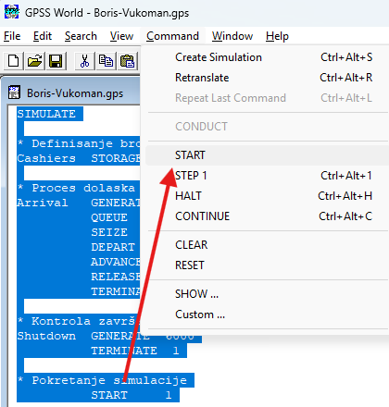
Komanda SHOW omogućava pregled trenutnog stanja elemenata modela tokom simulacije, uključujući dužinu redova čekanja, iskorištenost resursa, sadržaj tabela i druge informacije o toku procesa. Rezultati se prikazuju u posebnom prozoru, pružajući detaljan uvid u stanje simulacionog sistema.

Pregled prozora u GPSS-u
GPSS okruženje nudi različite prozore za detaljniji uvid u tok i stanje simulacije, a najvažniji su FACILITIES, BLOCK i TABLE, svi dostupni u tabu Window.
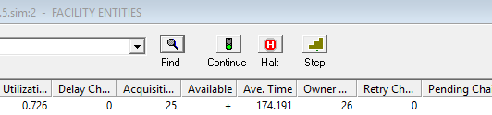
BLOCK prozor omogućava uvid u sve blokove unutar modela, prikazujući broj entiteta koji su prošli kroz svaki blok, koliko ih se trenutno nalazi u bloku i eventualne zastoje. Ovaj prikaz pomaže u praćenju kretanja entiteta kroz model i otkrivanju potencijalnih uskih grla.
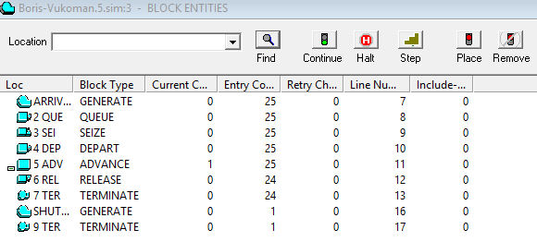
TABLE prozor služi za pregled i analizu podataka prikupljenih u tabelama definisanim u modelu, uz mogućnost prikaza podataka putem grafikona, što olakšava tumačenje rezultata simulacije i prepoznavanje trendova ili nepravilnosti.

Analiza rezultata (Izvještaj GPSS-a)
Nakon izvršenja modela samouslužnih kasa u GPSS World-u, generisan je izvještaj koji prikazuje statistiku svih objekata i blokova u modelu, uključujući ključne metrike za procjenu efikasnosti sistema.

Iskorištenost kase (Utilization)
U sekciji FACILITY prikazuje se: vrijednost UTIL. za kasu iznosi 0,726, što znači da su kase bile zauzete 72,6% vremena tokom simulacije, što ukazuje na dobro iskorišćenje resursa bez preopterećenja.

Dužina reda i vrijeme čekanja kase
U sekciji QUEUE za red REDCEKANJA prikazano je da je maksimalna dužina reda (MAX) iznosila 1, dok je prosječna (AVE.CONT.) bila samo 0,013, što znači da je red gotovo uvijek bio prazan, a prosječno vrijeme čekanja u redu (AVE.TIME) bilo je 3,056 sekundi, što je zanemarljivo u odnosu na ukupno vrijeme obrade.

Vrijeme obrade (ADVANCE)
U sekciji FACILITY, prosječno vrijeme (AVE. TIME) za KASU iznosi 174,191 sekundi, što odgovara zadatom vremenu skeniranja i plaćanja (180 ± 60 sekundi).
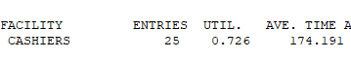
Na osnovu izvještaja može se zaključiti da sistem sa dvije samouslužne kase efikasno obrađuje dolazak kupaca. Red čekanja se gotovo nikada ne formira, a kase nisu preopterećene niti neiskorištene. Iskorištenost od 72,6% pokazuje dobru ravnotežu između kapaciteta i potražnje. Model predstavlja solidnu osnovu za daljnje testiranje, na primjer sa različitim brojem kasa, promjenjenim vremenom obrade ili drugačijim ritmom dolazaka.

Prednosti i ograničenja modela
Model implementiran u GPSS World-u omogućava realističnu simulaciju osnovnog toka rada samouslužnih kasa. Prednost ovog modela je njegova jednostavnost i preglednost; dolasci kupaca su nasumični, vrijeme skeniranja se varira, a resursi (kase) jasno su definisani. Model brzo pruža korisne metrike, poput iskorištenosti kasa i prosječnog vremena čekanja.
Međutim, postoje određena ograničenja. Svi kupci se ponašaju jednako, bez razlike između starijih i mlađih korisnika, različitih brzina unosa, grešaka pri skeniranju ili tehničkih problema (npr. kasa koja se privremeno blokira). Model ne uzima u obzir mogućnost napuštanja reda zbog dugog čekanja niti ponašanje korisnika koji traže pomoć operatera. Ova ograničenja su tipična za jednostavne modele i mogu se prevazići u budućim proširenjima, uz dodatnu kompleksnost GPSS koda.
Takođe, model ne obrađuje razlike u vremenskim periodima tokom dana, kada bi u realnim uslovima postojale značajne oscilacije u dolascima kupaca. Simulacija trenutno podrazumijeva konstantan tok događaja bez sezonskih ili dnevnih varijacija. Još jedno ograničenje je pretpostavka neograničenog prostora za formiranje reda, dok u praksi fizički prostor ispred kasa može ograničiti ponašanje kupaca i njihov komfor. Model takođe ne simulira interakciju između više redova ili prelazak kupca iz jednog reda u drugi, što je često prisutno u stvarnim situacijama.
Iako je ovakav pristup dovoljan za osnovnu analizu, proširenje modela može uključivati detaljnije ponašanje korisnika i složenije uslove rada, čime bi se dobila realističnija i dublja analiza sistema.

Primjena u stvarnim sistemima
Model samouslužnih kasa razvijen u ovom radu može se direktno primijeniti u savremenim supermarketima, kioscima, na benzinskim pumpama i u restoranima brze hrane sa samouslužnim terminalima. U praksi, upravljanje brojem aktivnih kasa i praćenje vremena čekanja kupaca ključni su za povećanje zadovoljstva korisnika i smanjenje operativnih troškova.
Mnogi veliki prodajni lanci, poput Walmart-a, Lidl-a i mojMarketa, koriste slične simulacije za odlučivanje o broju aktivnih kasa u različitim periodima dana. Alati poput GPSS-a omogućavaju simulaciju ponašanja korisnika bez potrebe za skupim testiranjem u stvarnom prostoru. Analizom iskorištenosti kasa, dužine redova i vremena čekanja, menadžment može bolje planirati kapacitete i poboljšati protok kupaca.
Slični modeli sve češće se primjenjuju i u drugim sektorima, kao što su aerodromi, javne službe (šalteri za izdavanje dokumenata) ili bolnice za optimizaciju prijema pacijenata. U svim tim slučajevima cilj je smanjenje gužvi, efikasnije korištenje resursa i povećanje zadovoljstva korisnika kroz kraće vrijeme čekanja.
Korištenjem simulacionih modela prije fizičke reorganizacije prostora ili promjene broja operatera, organizacije mogu donositi odluke zasnovane na konkretnim podacima, smanjujući rizik od neefikasnih ulaganja. Dodatno, modeli se lako prilagođavaju za testiranje ekstremnih scenarija, poput sezonskih skokova potražnje, tehničkih kvarova ili smanjenog broja osoblja.

ZAKLJUČAK
Simulacija samouslužnih kasa u GPSS World-u pokazuje da i jednostavni modeli mogu pružiti značajne uvide u efikasnost i organizaciju procesa u maloprodajnim objektima. Simulacioni pristup omogućava prethodnu analizu ključnih parametara, poput iskorištenosti resursa, vremena čekanja i dužine redova, bez potrebe za testiranjem u stvarnom okruženju.
Rezultati potvrđuju da pravilnim podešavanjem broja kasa može biti postignuta optimalna ravnoteža između troškova i zadovoljstva korisnika. Model omogućava donošenje odluka zasnovanih na podacima, smanjujući rizik pri uvođenju promjena u radni proces. Fleksibilnost GPSS jezika dozvoljava proširenje modela za složenije scenarije, uključujući sezonske oscilacije, tehničke kvarove i različita ponašanja korisnika.
Za budući rad preporučuje se proširenje modela sa dodatnim parametrima, uključujući vremenske periode, složenost transakcija i ponašanja korisnika u stresnim situacijama. Takođe, mogu se koristiti napredniji alati za analizu i vizualizaciju rezultata, čime bi se poboljšala praktična primjena modela u upravljanju procesima.
Simulacioni alati poput GPSS-a igraju važnu ulogu u digitalnoj transformaciji maloprodaje, jer omogućavaju menadžmentu brzo, precizno i ekonomično testiranje različitih pristupa i optimizaciju resursa prema stvarnim potrebama korisnika i tržišta.

POPIS SLIKA
Slika 1 - Zvanični logo GPSS-a 5
Slika 2 - Dijagram prikazuje osnovne komponente simulacionog procesa 7
Slika 4 - Primjer jednostavnog GPSS modela toka entiteta 8
Slika 5 - Tabela prikazuje osnovne GPSS blokove 10

Literatura

[1] | G. Gordon, "The development of the General Purpose Simulation System (GPSS)," in Proceedings of the ACM National Conference, Washington, 1961.
[2] | Minuteman Software, "GPSS World Reference Manual," 2020. [Online]. Available: https://www.minutemansoftware.com/manuals.
[3] | Wikipedia, "GPSS," Wikipedia, 2023. [Online]. Available: https://en.wikipedia.org/wiki/GPSS.

